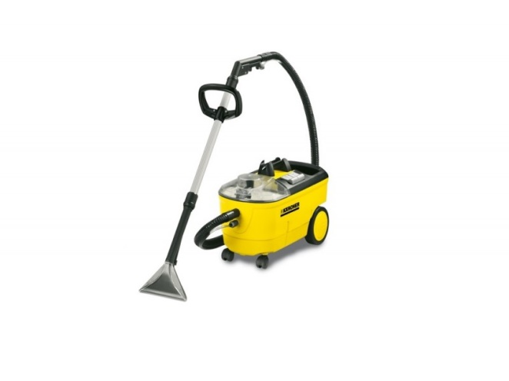



**Handleiding: (hier artikel)**

Max. oppervlakteprestatie: 20–25 m²/h

Luchtverplaatsing: 54 ltr./s

Vacuüm: 220 / 22 mbar / kPa

Sproeihoeveelheid: 1 l/min

Sproeidruk / dynamische druk: 1 bar

Schoon-/vuilwaterreservoir: 10 / 9 ltr.

Vermogen turbine: 1250 W

Vermogen pomp: 40 W

Gewicht: 10,7 kg

Afmetingen (l x b x h): 705 × 320 × 435 mm

Spanning: 230V

Frequentie: 50–60 Hz

Inhoud schoon-/vuilwatertank: 10 / 9 ltr.